УДК 666.3.032.6+666.32

Влияние геометрических параметров на производительность ленточного вакуум-пресса при формовании керамических масс

В.Ф. Гайворонский, А.И. Посторонко

Украинская инженерно-педагогическая академия (г. Славянск)

Снижение производительности ленточного вакуум-пресса может быть в следующих случаях:
- снижение влажности глиняной массы, которое наблюдается при периодически появляющейся запрессовке массы в шнеке и головке пресса. В этом случае необходимо увеличить подачу воды (или пара) настолько, чтобы влажность массы была не ниже 18%;
- количество подаваемой глиняной массы в глиномешалку пресса уменьшается против нормального. Этот недостаток устраняется регулированием работы оборудования, которое подготавливает сырье, и транспортирующего механизма;
- зазор между витками шнека и рубашкой, находящейся в корпусе пресса, увеличивается настолько (3…5 мм и более), что масса стала совершать возвратные движения.
Указанный недостаток устраняется наплавкой витков шнека и рубашки до размеров, обеспечивающих зазор между ними в пределах от 1,5 до 3 мм.
Важную роль в производстве керамических изделий играет уплотнение фарфоровой массы, которое зависит от удельного давления прессования. Чем выше удельное давление прессования, тем больше коэффициент уплотнения. Зависимость коэффициента уплотнения α от удельного давления прессования р приведены на рис. 1 и в таблице 1 [1].

Таблица 1
р ∙ 10⁵ Па | 3 | 4 | 5 | 6 | 7 | 8 | 9 | 10 | 11 | 12 | 13 | 14 | 15
α | 0,105 | 0,131 | 0,152 | 0,174 | 0,185 | 0,208 | 0,231 | 0,250 | 0,304 | 0,318 | 0,328 | 0,346 | 0,362

При дальнейшем увеличении удельного давления прессования значение α практически сохраняется.
Коэффициент потери производительности К вследствие проскальзывания массы и возврата ее в зазоры между лопастями шнека и рубашкой цилиндра пресса х принимается на основании опытных данных согласно данным рис. 2 и таблицы 2.
На рис.2 кривая 1 соответствует высокопластичным глинам, кривая 2 – средней пластичности, кривая 3 жестким глинам низкой пластичности [1].
Таблица 2
Зазор на  сторону х,  мм | К для глин пластичности
Зазор на  сторону х,  мм | Высокой  (1-я категории) | Средней  (2-я категория) | Низкой  (3-я категория)
до 3  4  5  6  7 | 1,00  0,96  0,86  0,72  0,51 | 1,00  0,97  0,91  0,80  0,65 | 1,00  0,99  0,95  0,87  0,75

Угол подъема винтовой линии шнека существенно влияет на производительность ленточного вакуум-пресса. Коэффициент влияния К₁ определяется в зависимости от угла подъема винтовой линии, обработке поверхности лопастей шнека до определенной чистоты. Угол подъема средней винтовой линии определяется по формуле:
$\text{tg}β=\frac{t}{{πD}_{\text{ср}}},$ (1)
где β – угол подъема винтовой линии, град.;
t – шаг винта, м;
D_{ср} – средний диаметр шнека, равный полусумме наружного диаметра
лопасти и диаметра ступицы.

Прессование массы с помощью винта сопряжено с потерей энергии вследствие трения лопастей винта о массу. Коэффициент полезного действия винта η зависит от угла подъема винтовой линии и коэффициента трения винта о прессуемую массу:

$η=\frac{\text{tg}β}{\text{tg}\left(β+ϕ\right)},$ (2)

где φ – угол трения.

КПД винта пресса повышается с увеличением угла подъема винтовой линии и уменьшения угла трения φ винта о массу.
Однако, как показали опыты, повышение угла подъема винтовой линии шнека свыше 22…25⁰ приводит к увеличению проскальзывания массы и понижению производительности.
Полирование поверхности лопастей шнека экономически невыгодно, к тому же по мере эксплуатации шероховатость полированной поверхности повышается примерно до 7-8-го класса чистоты по ГОСТ 2789-73.
Поэтому винтовые поверхности литых витков шнека обычно зачищают (подшлифовывают) до шероховатости 7-го класса. Угол трения φ керамической массы о такую поверхность металла находиться в пределах 20…28⁰ (в зависимости от пластичности массы).
Практически угол подъема винтовой линии шнека находится в пределах 16…25⁰.
Зависимость производительности (коэффициент К₁) подъема винтовой линии шнека показана на рис. 3 и в табл. 3 (при частоте вращения винта n = 25 об/мин, влажности массы 18% и обработке поверхности лопастей шнека до шероховатости 8-го класса).
Таблица 3
β, град. | 16 | 17 | 18 | 19 | 20 | 21 | 22 | 23 | 24 | 25
К₁ | 0,59 | 0,66 | 0,77 | 0,85 | 0,92 | 0,97 | 1,00 | 0,97 | 0,89 | 0,78

При изменении частоты вращения шнека характер кривой остается примерно таким же, как на рис. 3, но с соответствующим понижением или повышением производительности. При расчетах параметров действующего пресса К₁ принимается в зависимости от угла подъема винтовой линии.
На производительность пресса влияет число заходов выжимной лопасти. Однозаходная выжимная лопасть дает наименьшее сопротивление формуемой массы в головку пресса, т.е. обеспечивает наибольшую производительность. Но масса при этом выдается толчкообразно, неравномерно, что приводит к внутренним сопротивлениям в формуемом брусе, неравномерной плотности в нем и к повышенному браку изделий, появляющемуся при сушке и обжиге изделий.
Чем большее число заходов имеет выжимная лопасть, тем равномернее выдается брус, тем качественнее получаются прессуемые изделия, но при этом увеличивается сопротивление проталкиванию массы в головку пресса и соответственно падает производительность. Поэтому на практике обычно применяют двухзаходную выжимную лопасть [2].
Если при проектировании вакуум-пресса производительность не имеет решающего значения, а основным требованием является получение высококачественных изделий с устранением таких возможных видов брака, как свиль и S – образные трещины в изделиях, то можно выжимную лопасть делать трехзаходную и многозаходную вплоть до шести заходов.
Зависимость коэффициента К₂ от числа заходов выжимной лопасти представлена на рис. 4 и в табл. 4 при той же самой влажности массы и частоты оборотов шнека, что и коэффициент К₁.

Таблица 4
Число заходов выжимной лопасти | 1 | 2 | 3 | 4 | 5 | 6
К₂ | 1,07 | 1,00 | 0,91 | 0,76 | 0,64 | 0,59

Проскальзывание массы по лопастям шнека характеризуется коэффициентом К₃, который принимается на основании опытных данных в зависимости от категории пластичности формуемой массы (табл. 5).
Таблица 5
К₃ | 1-я категория | 2-я категория | 3-я категория
К₃ | 0,20 | 0,23 | 0,27

При расчете производительности конкретного пресса с определенными параметрами для конкретных условий (с известными физико-механическими параметрами формуемой керамической массы и для определенного вида изделий), задача решается просто, подставив все необходимые данные в ниже приведенную формулу [3]:

$$Q=\text{60}πn\left(\frac{D^{2}−d^{2}}{4}\right)⋅\left(t−δ\right)⋅\left(1−α\right)⋅K⋅K_{1}⋅K_{2}⋅K_{3}\text{, }м^{3}ч$$

где n – частота вращения шнека, об/мин;
D – диаметр выжимной лопасти шнека, м;
d – диаметр ступицы шнека, м;
t – шаг винтовой линии шнека, м;
δ – толщина лопасти шнека, м;
α – коэффициент уплотнения формуемой массы;
К; К₁; К₂; К₃ – коэффициенты потери производительности, зависящие от параметрических характеристик, приведенных выше.

Таким образом, влияние геометрических параметров на производительность прессов показывает, что их конструктивные и эксплуатационные особенности зависят от свойств формуемой массы, которая должна быть тщательно подготовлена до поступления в пресс. С этой целью в вакуум-прессах должно быть введено: пароувлажнение, двойное вакуумирование, тщательное измельчение массы, поступающей в вакуум-камеру, применение двухвальных и удлиненных смесителей, автоматическое поддерживание необходимой влажности формуемого бруса и т.д.

Перечень литературы

- Полиивец Ю.Г. Определение проектных параметров ленточных вакуум-прессов в диалоговом режиме. – Харьков: Изд-во ХИПИ, 1990. – 38 с.
- Ильевич А.П. Машины и оборудование для заводов по производству керамики и огнеупоров. – М.: Высшая школа, 1979. – 344 с.
- Гайворонский В.Ф., Посторонко А.И. Определение удельного давления прессования глинистых материалов в ленточных вакуум-прессах.// Стекло и керамика. – 2008. - № 8. – С. 37-38.
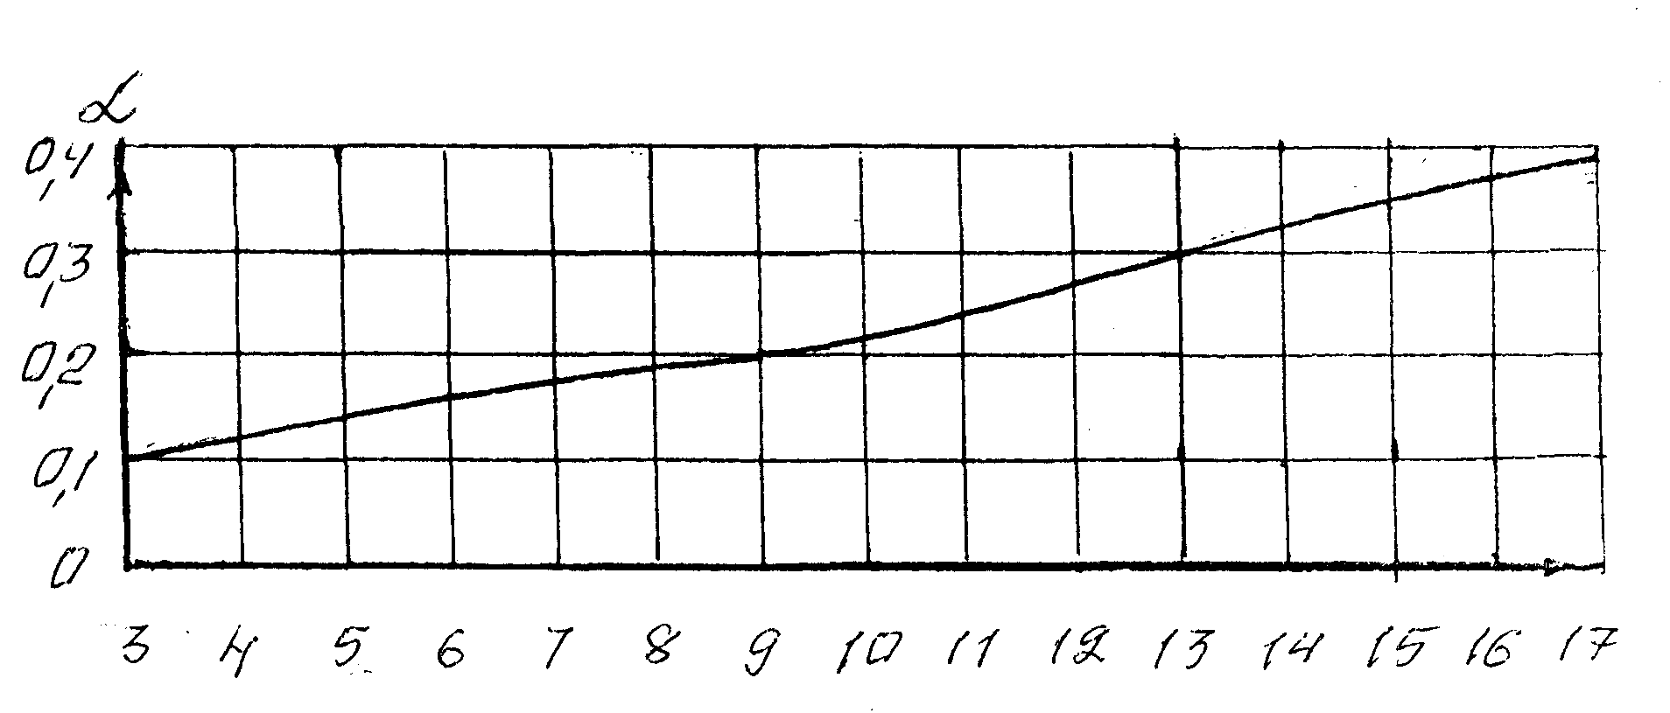
Р, 10⁵ Па

Рис. 1. Зависимость коэффициента уплотнения от удельного давления прессования

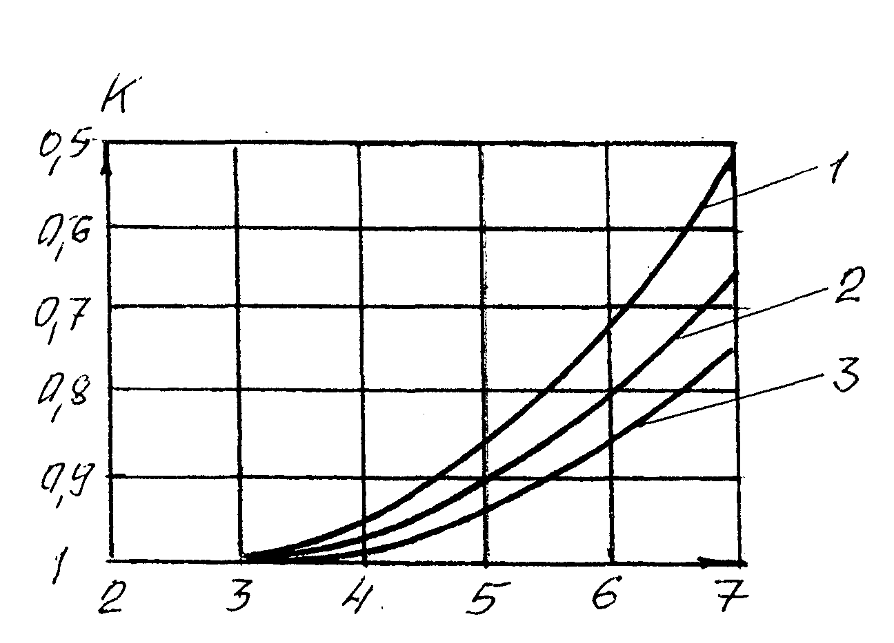
х, мм
Рис. 2. Зависимость коэффициента К вследствие проскальзывания массы от зазора между цилиндром пресса и шнеком
1 – высокопластичные глины;
2 – средней пластичности;
3 – низкой пластичности.

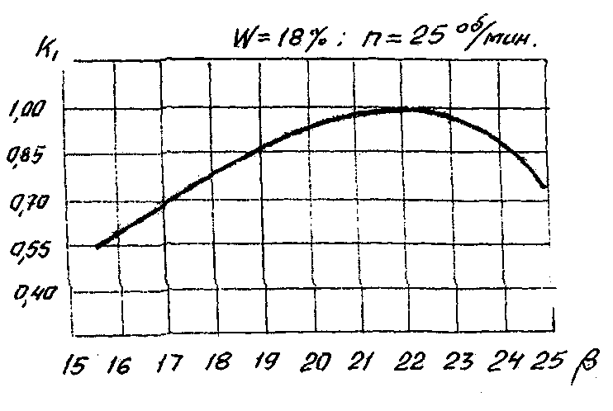
Рис. 3. Зависимость производительности (коэффициент К₁) от угла подъема винтовой линии шнека

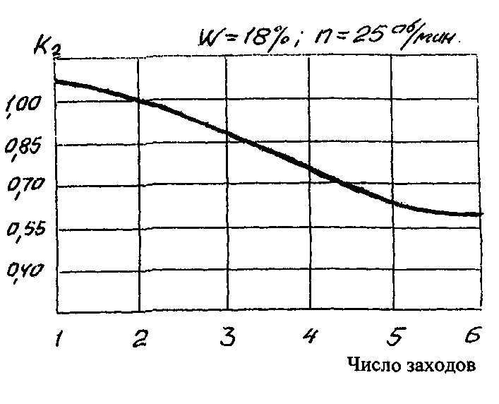
Рис. 4. Зависимость коэффициента К₂ от числа заходов
выжимной лопасти шнека

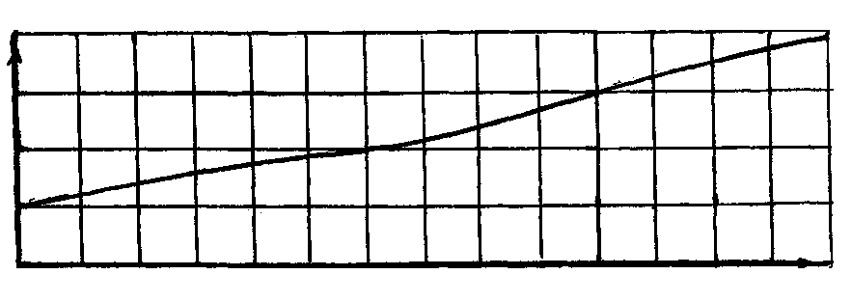

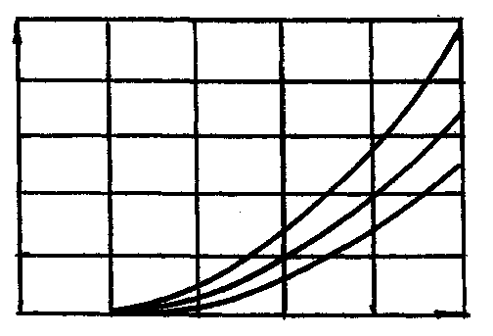

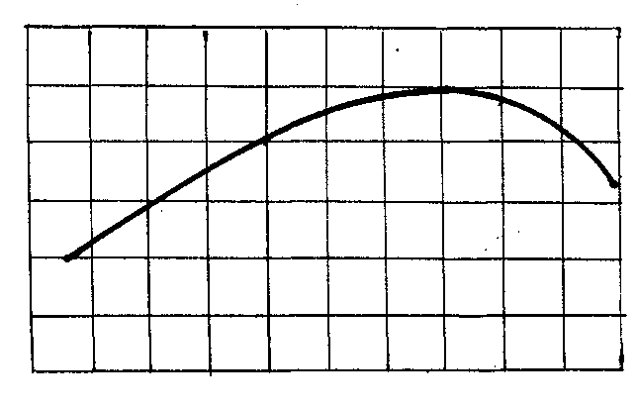

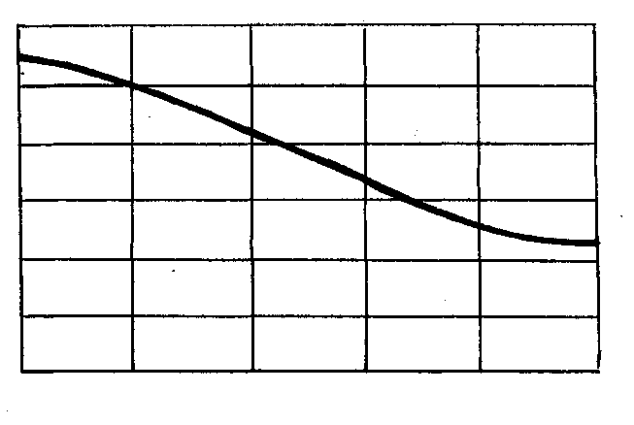

Подрисуночные надписи к рисункам статьи Гайворонского В.Ф., Посторонко А.И.«Влияние геометрических параметров на производительность ленточного вакуум-пресса при формировании керамических масс»

Рис.1. Зависимость коэффициента уплотнения от удельного давления прессования

Рис. 2 Зависимость коэффициента К вследствие проскальзывания массы от зазора между цилиндром пресса и шнеком

Рис. 3 Зависимость производительности (коэффициент К₁) от угла подъема винтовой линии шнека

Рис. 4 Зависимость коэффициента К₂ от числа заходов выжимной лопасти шнека

